РОДИНСКИЙ РАЙОННЫЙ СОВЕТ ДЕПУТАТОВ

АЛТАЙСКОГО КРАЯ

РЕШЕНИЕ

13.10.2021 №78 с. Родино

Об изменениях и дополнениях в Регламент Родинского районного

Совета депутатов Алтайского края утвержденный решением Родинского районного Совета депутатов от 22.09.2017 № 3

В соответствии с Уставом муниципального образования Родинский район,

районный Совет депутатов РЕШИЛ:

1. Принять изменения и дополнения в Регламент Родинского районного Совета депутатов Алтайского края утвержденный решением Родинского районного Совета депутатов от 22.09.2017 № 3.

2. Направить указанные изменения и дополнения в Регламент Родинского районного Совета депутатов Алтайского края главе Родинского района Алтайского края для подписания и обнародования в установленном уставом порядке.

3. Контроль за исполнением решения оставляю за собой.

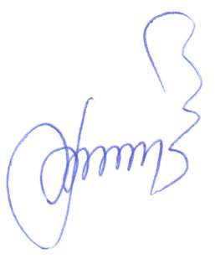

Председатель Родинского Ф.В. Воробьев

районного Совета депутатов

О внесении изменений и дополнений в Регламент Родинского районного Совета депутатов Алтайского края утвержденный решением Родинского районного Совета депутатов от 22.09.2017 № 3

Принято

Решением Родинского

районного Совета депутатов

от 13.10.2021 №78

В целях приведения Регламента Родинского районного Совета депутатов Алтайского края в соответствие с действующим законодательством, руководствуясь Федеральным законом от 6 октября 2003 года № 131-ФЗ «Об общих принципах организации местного самоуправления в Российской Федерации:

1. Исключить пункты 6-11 статьи 18. Регламента Родинского районного Совета депутатов Алтайского края.

2. Статью 18 изложить в следующей редакции:

Статья 18. Сессии районного Совета.

* + 1. Сессии районного Совета проводятся гласно и носят открытый характер.
    2. На открытых сессиях вправе присутствовать глава района и иные должностные лица Администрации района, жители района, представители организаций (юридических лиц), общественных объединений, государственных органов и органов местного самоуправления, осуществляющих свою деятельность на территории района, а также представители средств массовой информации, представители политических партий.
    3. Жители района, представители организаций (юридических лиц), общественных объединений, политических партий, государственных органов и органов местного самоуправления, осуществляющих свою деятельность на территории района, изъявившие желание принять участие в сессии (далее - лица, желающие принять участие в сессии районного Совета) регистрируются в день сессии.
    4. Председатель районного Совета вправе ограничить доступ лиц, желающих принять участие в сессии районного Совета, только в случае отсутствия свободных мест в зале проведения сессии.
    5. Приглашённые районным Советом на сессию представители организаций (юридических лиц), общественных объединений, политических партий, государственных органов и органов местного самоуправления, осуществляющих свою деятельность на территории района, а также представители средств массовой информации регистрируются в день сессии при предъявлении служебного удостоверения.
    6. Депутаты, а также иные лица, участвующие в работе сессии, обязаны соблюдать в зале проведения сессий порядок и подчиняться требованиям председательствующего.
    7. Лицо, не являющееся депутатом районного Совета, в случае нарушения им положений настоящего Регламента может быть удалено из зала заседания по решению председательствующего после однократного предупреждения.

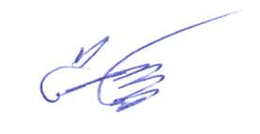

Глава района С.Г. Катаманов

с. Родино

«13» октября 2021 года

№ 50

Ирина Викторовна Николаенко

22075